Uitwerkingen MULO-B Meetkunde 1950 (reservewerk II)

Som 1

a) Toepassen van de cosinusregel in driehoek ABD geeft
zodat BD = 12,84
b) Van driehoek BCD kennen we de drie hoeken en een zijde, zodat de
sinusregel toegepast kan worden. We krijgen:
ofwel waaruit volgt DC = 4,65
c) De uitgebreide sinusregel in driehoek ABD geeft ten slotte
waaruit we vinden R = 6,80

Som 2

a) Door uit te gaan van 57⁰ = 72⁰ – 15⁰ is duidelijk hoe de hoek
geconstrueerd kan worden. Voor 72⁰ is een standaardconstructie
bekend en de bissectrice van een hoek van 30⁰ doet de andere
genoemde hoek ontstaan.

b) De basis-tophoekconstructie geeft alvast de cirkelboog waarop
punt C ligt. Teken vervolgens een cirkel met A als middelpunt en
straal 7. Construeer vervolgens vanuit B de raaklijn aan deze
genoemde cirkel. De snijding van deze raaklijn en de cirkel die
bij de basis-tophoekconstructie ontstaan is, geeft de ligging
van C.

Som 3

Volgens de zwaartelijnstelling geldt in driehoek ABC de volgende relatie: *)
Invullen van de gegeven lengtegetallen levert op dat BD = 9.
Zijde BC wordt door bissectrice DE verdeeld in de verhouding
BD : DC = 9 : 7.
Hieruit volgt dat en dus .
De machtsstelling zegt ofwel
waaruit dan volgt

*) Aanvulling: De uitdrukking vindt zijn oorsprong in de stelling van Stewart (1717-1785). Zie volgende bladzijde.

De stelling van Stewart luidt als volgt:
Is D en punt van de zijde BC van zo, dat en , dan is
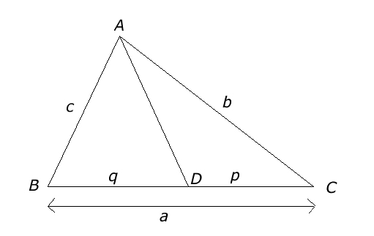

In het geval, dat AD zwaartelijn is en dus gaat de stelling van Stewart over van in .

